## 配置前说明

我是01012001通信一班的连宇昊，学号为：2020210140、序号为：20，本次配置对每个网络限制的主机数微14台，即以VLSM规划设计子网掩码为：255.255.255.240，私网地址为：192.168.40.x、192.168.41.x等，对应的默认网关为最大有效IP地址，比如：192.168.40.2对应的默认网关为192.168.40.14，公网地址为：20.40.40.40-20.40.40.47，VLAN号则为140、141、142等以此类推。

其中动态路由聚合在老版本中重新打开后会出错，需要重新配置一遍

且新版本无法做到静态链路聚合但可以从旧版本中兼容静态链路聚合，旧版本中无法做到端口镜像，因此采用在老版本中配完剩余设定后在新版本中队端口镜像进行配置，最终提交两个版本。

且新版本打开后可能由于兼容问题部分线路显示红色不通，我发现需要删掉主机重现加入即可，这里重点只针对端口镜像进行调配。

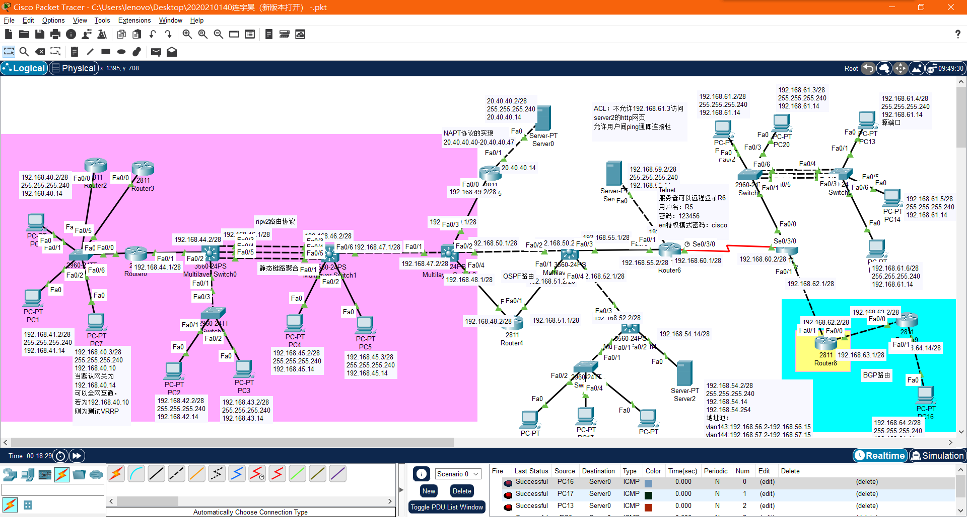

通过最终调试，新版本文件也可以进行全网互通

## 实现三层交换机与路由器间的VLAN互通（RIPv2）

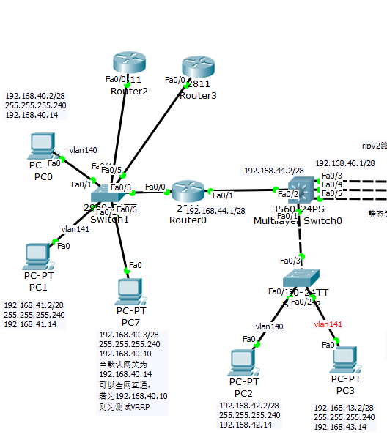

针对上图中PC0、PC1分别划分为VLAN140、VLAN141，同理，PC2、PC3对应VLAN140、VLAN141，利用路由器与三层交换机的动态路由：RIPv2路由协议进行配置，最终实现VLAN间互通。

**实验结果：**

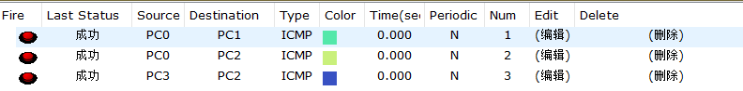

实现命令：（VLAN划分采用可视化直接配置）

2811：

enable

conf t

int fa0/0

no shutdown

exit

int fa0/0.1

encapsulation dot1q 140

ip add 192.168.40.14 255.255.255.240

exit

int fa0/0.2

encapsulation dot1q 141

ip add 192.168.41.14 255.255.255.240

exit

int fa0/1

ip add 192.168.44.1 255.255.255.240

no shutdown

exit

ip routing

router rip

version 2

network 192.168.40.0

network 192.168.41.0

network 192.168.44.0

end

3560:

enable

conf t

vlan 140

name vlan140

exit

vlan 141

name vlan141

exit

int fa0/1

sw trunk encapsulation dot1q

sw mo trunk

exit

int fa0/2

sw trunk encapsulation dot1q

sw mo trunk

exit

int vlan 140

ip add 192.168.42.14 255.255.255.240

no shutdown

exit

int vlan 141

ip add 192.168.43.14 255.255.255.240

no shutdown

exit

ip routing

int fa0/2

no shutdown

no switchport

ip add 192.168.44.2 255.255.255.240

exit

router rip

version 2

network 192.168.42.0

network 192.168.43.0

network 192.168.44.0

network 192.168.46.0

end

## VRRP协议的实现

实验内容：配置 VRRP 虚拟IP地址，修改主路由器的优先级来抢占优先功能。



针对PC7与R2和R3配置 VRRP 虚拟IP地址，修改主路由器的优先级来抢占优先功能。

**实验结果：**

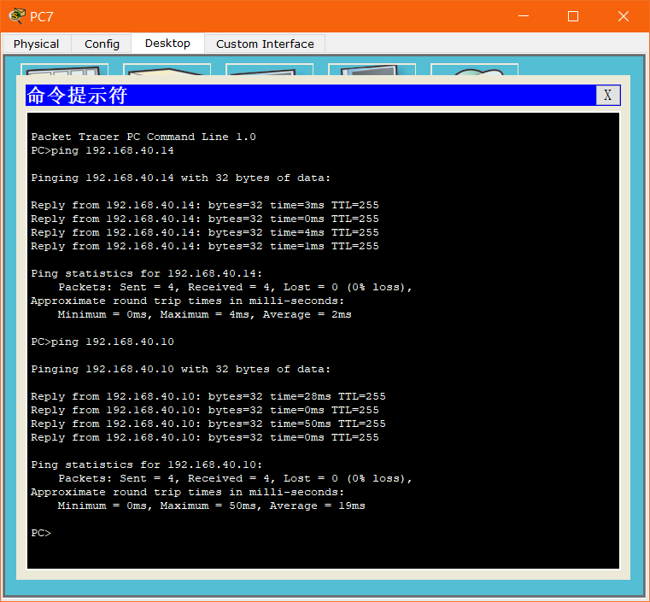

配置命令：

R3 2811:

en

config t

int fa0/0

ip add 192.168.40.14 255.255.255.240

no shutdown

exit

int fa0/0

standby 1 ip 192.168.40.10

int fa0/0

standby 1 priority 110

end

R2 2811:

en

config t

int fa0/0

ip add 192.168.40.14 255.255.255.240

no shutdown

exit

int fa0/0

standby 1 ip 192.168.40.10

int fa0/0

standby 1 priority 110

end

## 静态链路聚合与动态链路聚合的实现

针对静态链路聚合（路由间同样采用RIPv2协议）：

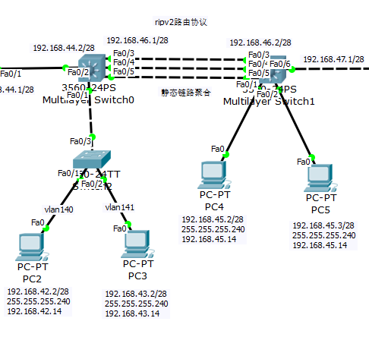

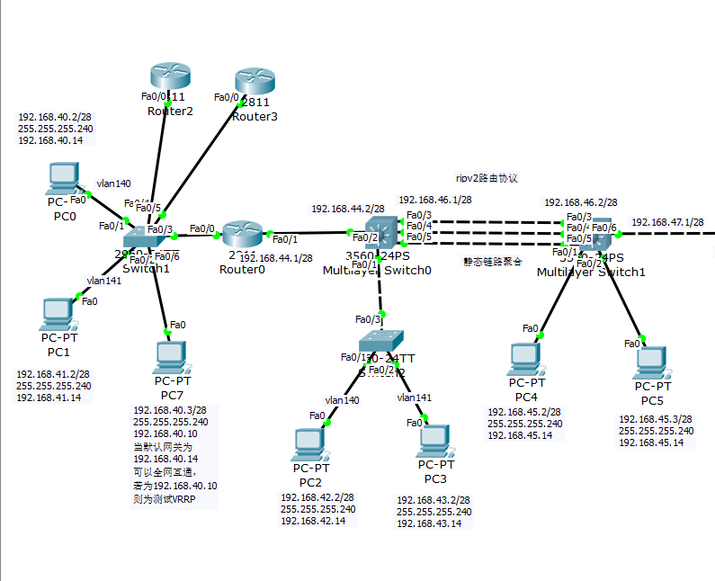

**实验结果：**

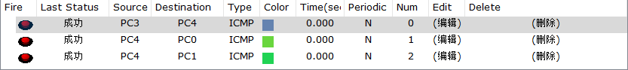

命令：

3590(右)：

en

config t

int vlan 142

ip add 192.168.45.14 255.255.255.240

no shutdown

exit

int port-channel 1

no switchport

ip add 192.168.46.2 255.255.255.240

int range fa0/3-5

no switchport

channel-group 1 mode on

exit

int fa0/6

no shutdown

no switchport

ip add 192.168.47.1 255.255.255.240

exit

ip routing

router rip

version 2

network 192.168.45.0

network 192.168.46.0

network 192.168.47.0

end

3950(左):

en

config t

int port-channel 1

no switchport

ip add 192.168.46.1 255.255.255.240

int range fa0/3-5

no switchport

channel-group 1 mode on

exit

end

针对链路聚合：（OSPF协议）

**且因为版本原因每次重新打开工程文件都会使动态链路聚合失效，所以需要重新配置。**

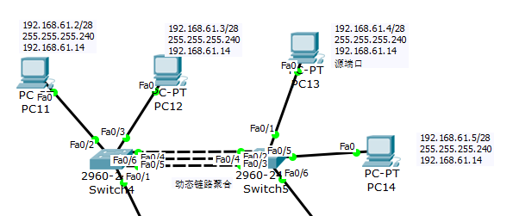

**实验结果：**

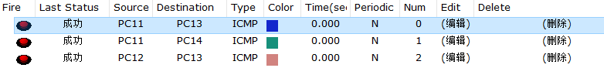

命令：

en

config t

int port-channel 1

int range fa0/4-fa0/6

channel-group 1 mode active

exit

end

SW4:2620

en

config t

int port-channel 1

int range fa0/2-fa0/4

channel-group 1 mode passive

exit

## RIPv2、OSPF与BGP协议综合路由实现全网互通

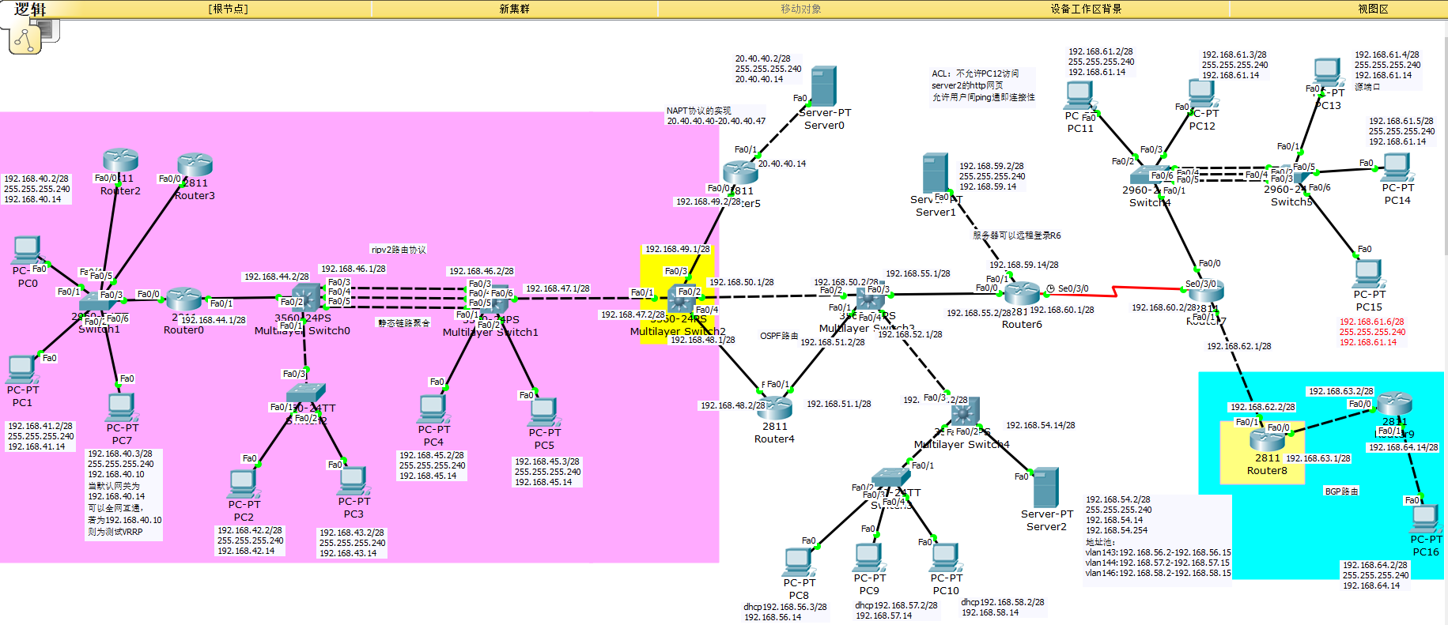

其中粉色区域使用RIPv2协议，蓝色区域使用BGP协议，黄色区域作为RIPv2、BGP分别与OSPF协议的路由引入部分，剩余网络采用OSPF协议。

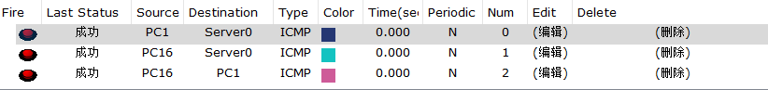

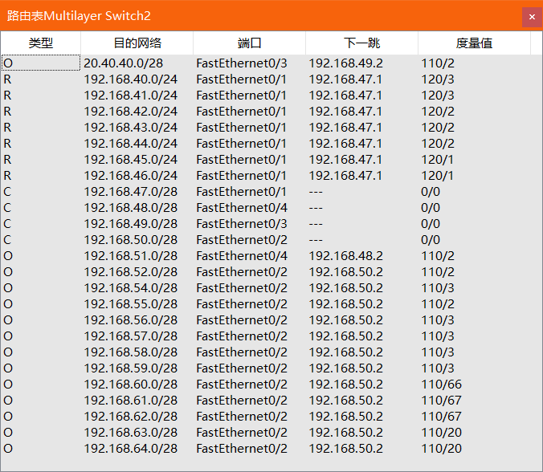

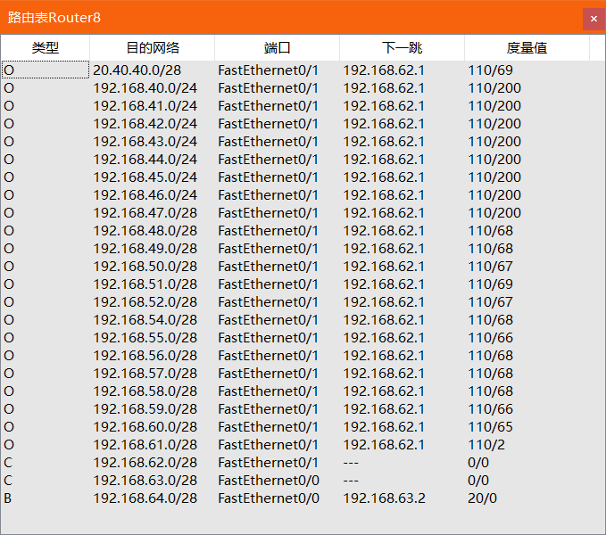

其路由部分命令充斥在其余命令当中。

## DHCP中继的实现

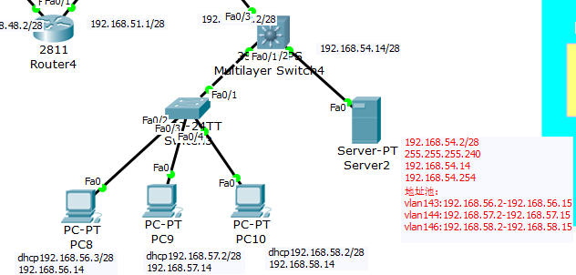

**除了中继功能实现外，引入了应用型服务器，来实现DHCP地址池的提供。**

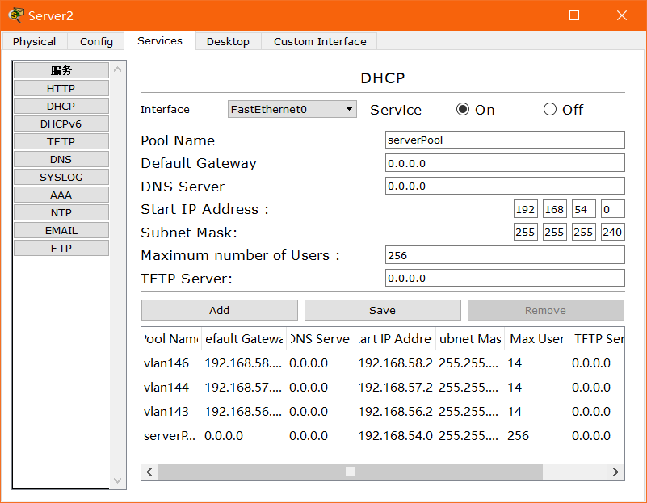

**实验结果：**

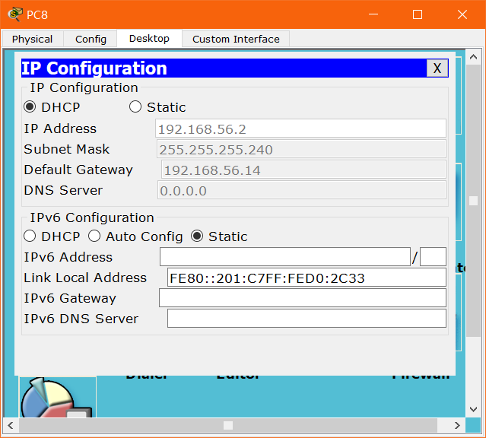

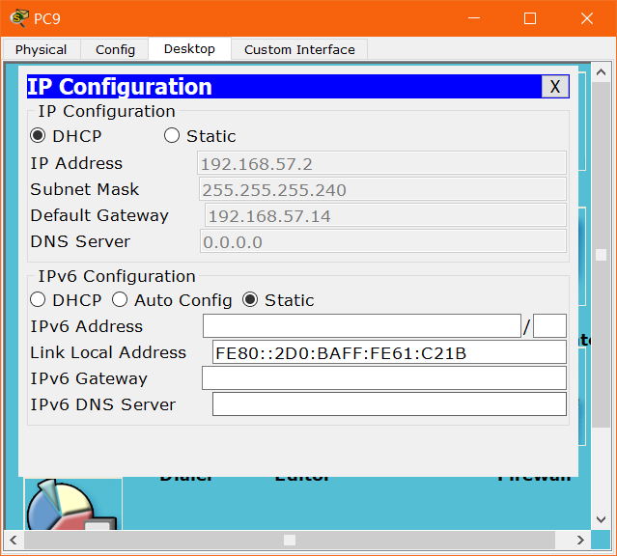

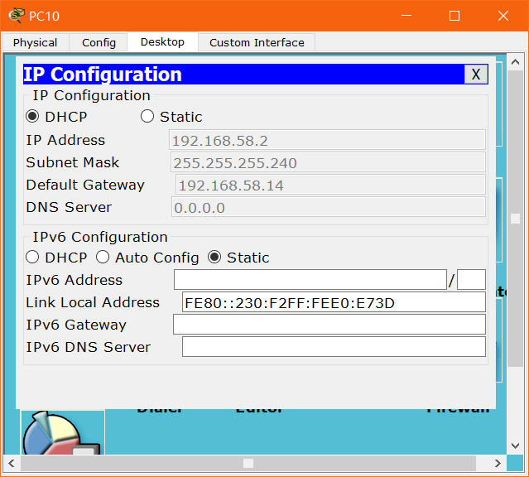

**在全网互通的基础上可以实现对其他主机的连通性测试以及对外网的访问。**

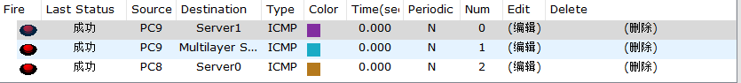

## NAPT/动态NAT的实现

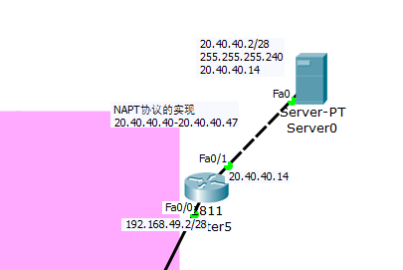

**外网部分**

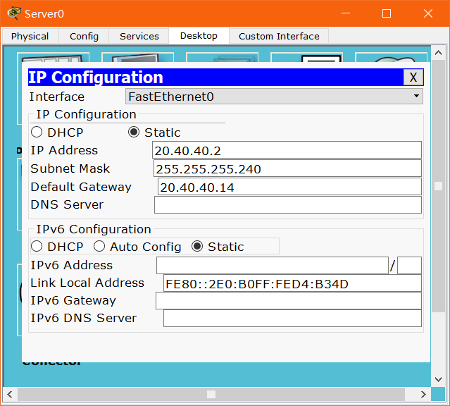

**实验结果：**

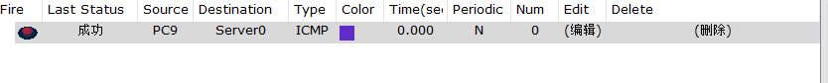

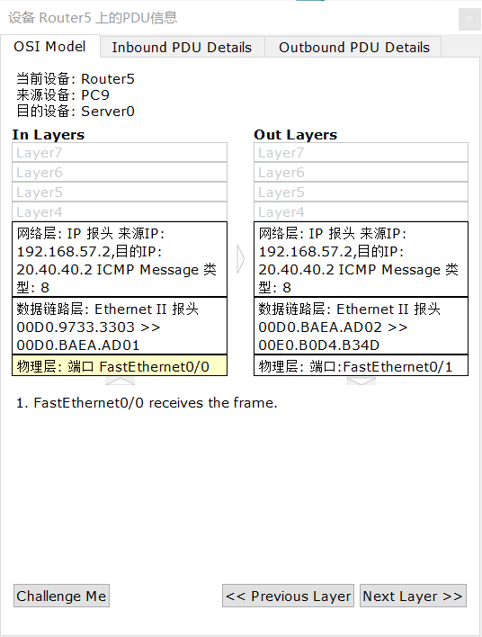

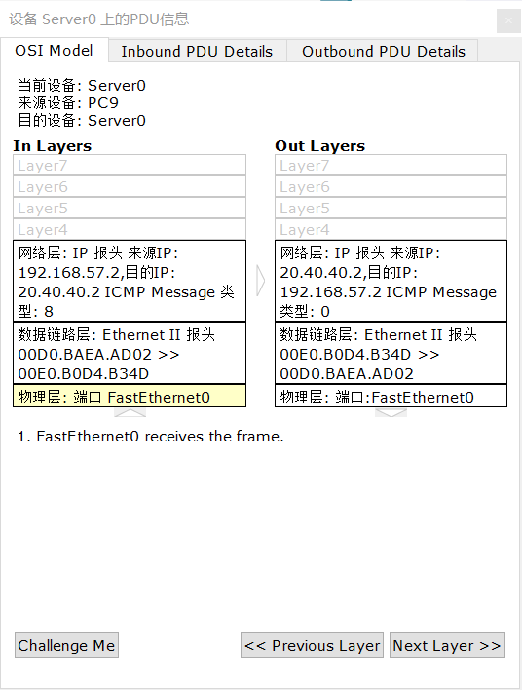

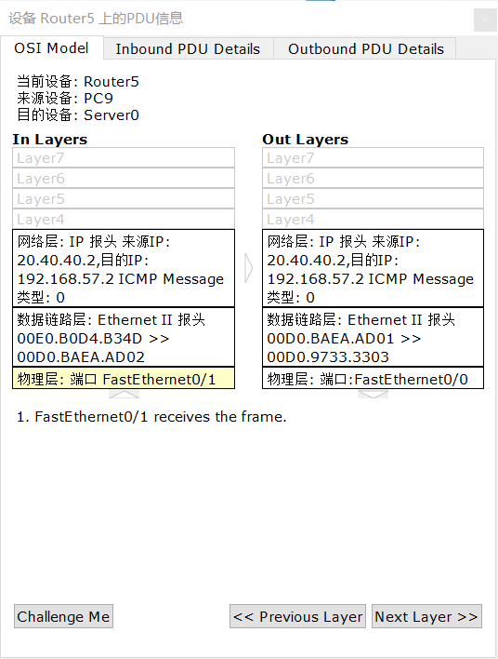

命令配置：

动态NAT：

en

config t

int fa0/0

ip add 192.168.49.2 255.255.255.240

no shutdown

exit

int fa0/1

ip add 20.40.40.14 255.255.255.240

no shutdown

exit

int fa0/0

ip nat inside

exit

int fa0/1

ip nat outside

exit

ip nat pool lin 20.40.40.40 20.40.40.47 netmask 255.255.255.240

access-list 1 permit 192.168.40.0 0.0.0.15

access-list 1 permit 192.168.41.0 0.0.0.15

access-list 1 permit 192.168.42.0 0.0.0.15

access-list 1 permit 192.168.43.0 0.0.0.15

access-list 1 permit 192.168.44.0 0.0.0.15

access-list 1 permit 192.168.45.0 0.0.0.15

access-list 1 permit 192.168.46.0 0.0.0.15

access-list 1 permit 192.168.47.0 0.0.0.15

access-list 1 permit 192.168.48.0 0.0.0.15

access-list 1 permit 192.168.49.0 0.0.0.15

access-list 1 permit 192.168.50.0 0.0.0.15

access-list 1 permit 192.168.51.0 0.0.0.15

ip nat inside source list 1 pool lin

ip routing

router ospf 1

network 192.168.49.0 0.0.0.15 area 0

network 20.40.40.0 0.0.0.15 area 0

end

NAPT：

en

config t

int fa0/0

ip add 192.168.49.2 255.255.255.240

no shutdown

exit

int fa0/1

ip add 20.40.40.14 255.255.255.240

no shutdown

exit

int fa0/0

ip nat inside

exit

int fa0/1

ip nat outside

exit

ip nat pool lin 20.40.40.40 20.40.40.47 netmask 255.255.255.240

access-list 1 permit 192.168.40.0 0.0.0.15

access-list 1 permit 192.168.41.0 0.0.0.15

access-list 1 permit 192.168.42.0 0.0.0.15

access-list 1 permit 192.168.43.0 0.0.0.15

access-list 1 permit 192.168.44.0 0.0.0.15

access-list 1 permit 192.168.45.0 0.0.0.15

access-list 1 permit 192.168.46.0 0.0.0.15

access-list 1 permit 192.168.47.0 0.0.0.15

access-list 1 permit 192.168.48.0 0.0.0.15

access-list 1 permit 192.168.49.0 0.0.0.15

access-list 1 permit 192.168.50.0 0.0.0.15

access-list 1 permit 192.168.51.0 0.0.0.15

ip nat inside source list 1 pool lin overload

ip routing

router ospf 1

network 192.168.49.0 0.0.0.15 area 0

network 20.40.40.0 0.0.0.15 area 0

end

## 高级ACL的实现

高级ACL：不允许PC12访问server2的http网页允许用户间ping通即连接性。

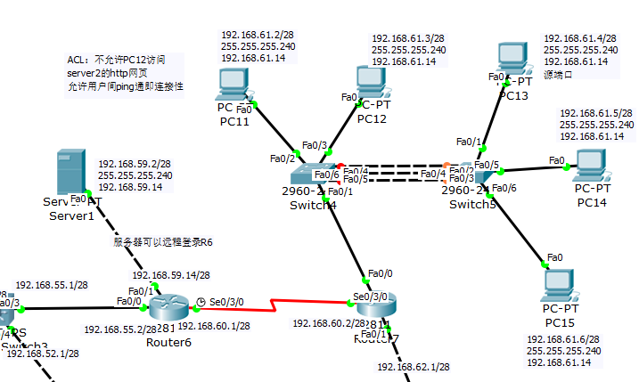

**实验结果：**

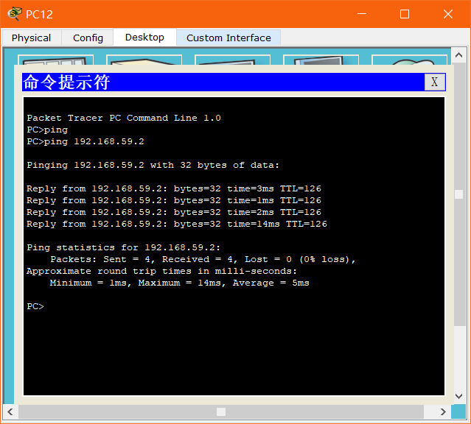

**同时利用应用型服务器提供HTTP服务**

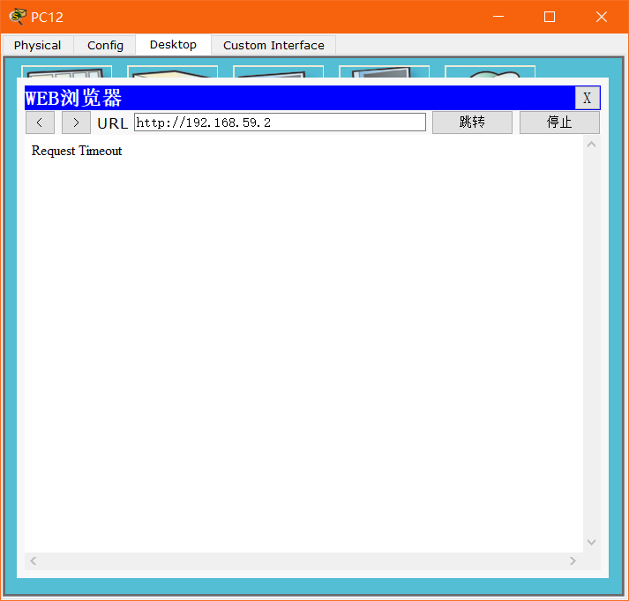

配置命令：

en

config t

int fa0/0

ip add 192.168.55.2 255.255.255.240

no shutdown

exit

int fa0/1

ip add 192.168.59.14 255.255.255.240

no shutdown

exit

interface Serial0/3/0

ip add 192.168.60.1 255.255.255.240

no shutdown

exit

ip routing

router ospf 1

network 192.168.55.0 0.0.0.15 area 0

network 192.168.60.0 0.0.0.15 area 0

network 192.168.59.0 0.0.0.15 area 0

exit

ip access-list extended denypc10

deny tcp host 192.168.61.3 host 192.168.59.2 eq www

permit ip any any

exit

int fa0/1

ip access-group denypc10 out

end

## 远程telnet控制实现

实现Telnet:服务器1可以远程登录R6：

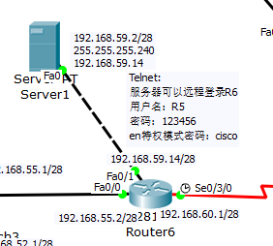

用户名：R5 密码：123456 特权模式密码：cisco

**实验结果：**

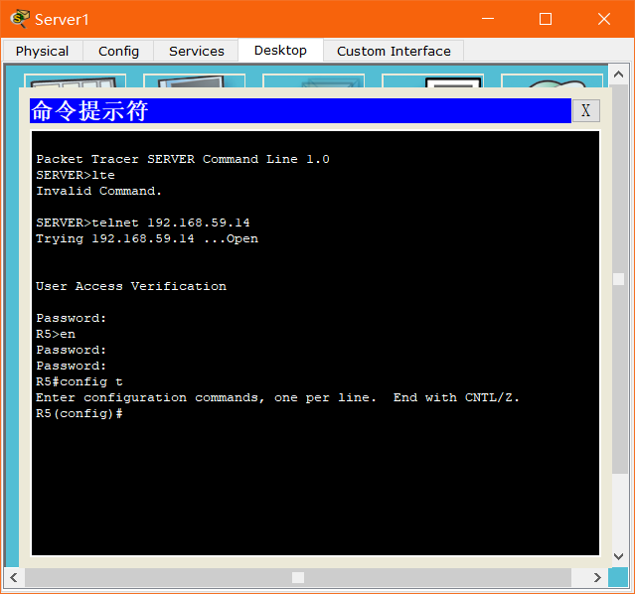

talent远程服务：

R6:(用户名：R5 密码：123456 )

en

config t

hostname R5

enable secret cisco

line vty 0 4

password 123456

login

end

## 端口镜像实现（采用最新版本思科打开）

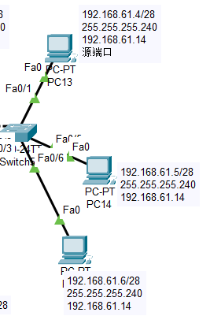

实现从源端口到PC14发送时Fa0/6口的镜像接收

**实验结果：发送时镜像发送**

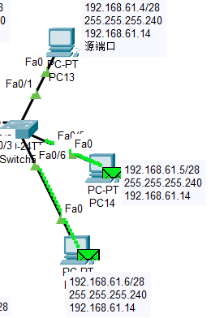

**返回响应时镜像发送**

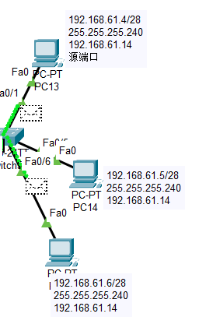

以下为镜像抓取的数据包：

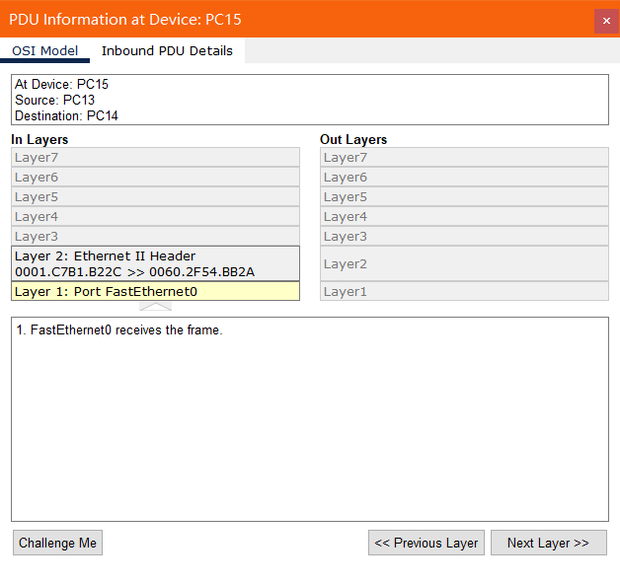

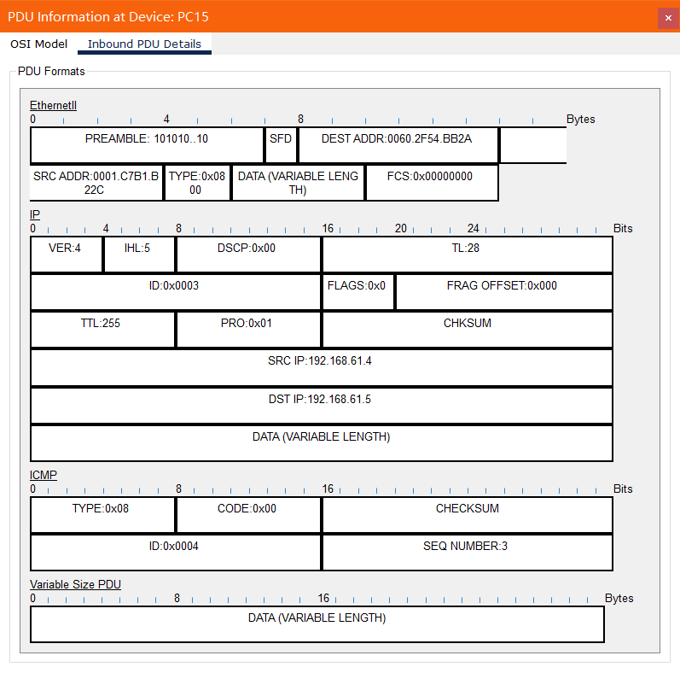

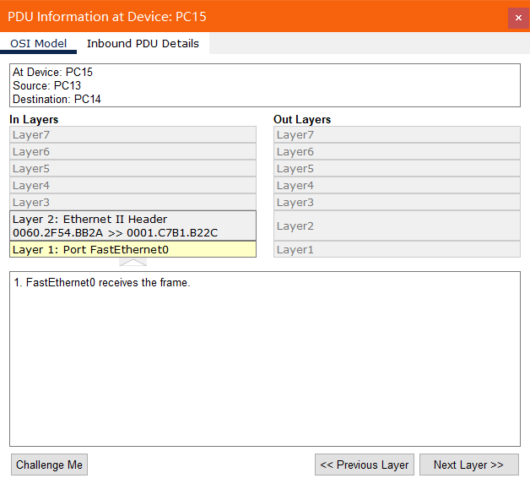

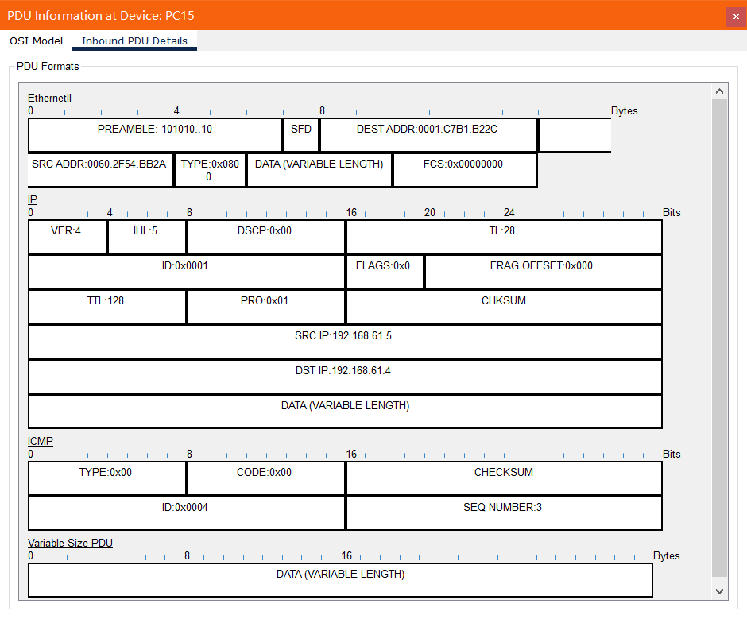

命令：

monitor session 1 source int fa0/1 both

monitor session 1 destination int fa0/6

end